ENLUMINURE Document élève page 1
NOM :
L’ENLUMINURE
Rappel :
- Le mot enluminure désigne les divers motifs décoratifs qui ornent une page de manuscrit : miniature (image), lettrine (lettre majuscule placée en tête d’un texte et occupant une hauteur supérieure à celle des autres caractères), bordures.
- Le but de l’enluminure est de rendre le texte plus compréhensible, plus mémorisable, plus lumineux à l’aide de couleurs.
- A l’origine ce sont des textes religieux qui sont enluminés par les moines pour glorifier Dieu.
(Ce sont les premières bandes dessinées)
NB : miniature ne signifie pas que les images sont de petites tailles. Le mot « miniature » vient de minium qui désigne l’oxyde de plomb de couleur rouge.

Associer une couleur à son symbole :
1. le blanc a. pouvoir, feu, violence
2 le rouge pourpre b. divinité
3.le vert c.pureté
4.le roux d.printemps, renouveau, nature
5.le bleu c. cheveux de personnages négatifs de traitres

Découvrez 3 types de lettrine : relier un type à sa définition
- La lettrine historiée a. représente des animaux ou des créatures fantastiques

- La lettrine zoomorphique b.illustrée de motifs décoratifs

- La lettrine ornée c.racontant une scéne de l’ histoire

ENLUMINURE Document élève page 2
NOM

Réaliser une lettrine à partir de la première lettre de votre prénom français ou de votre prénom arménien ou des 2 mêlés

ENLUMINURE Document élève page 3
NOM :

Reliez les éléments graphiques à leur dénomination :

Bordure Lettrine
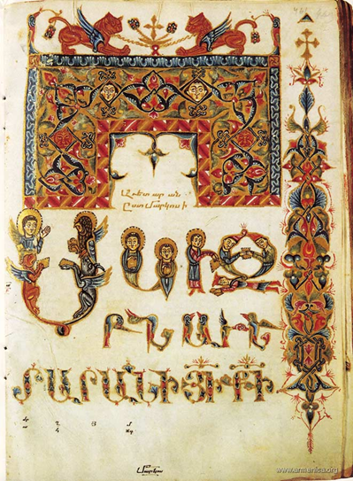
Bordure Lettrine



